附件2

本科教务系统二次遴选专业招生选拔申请填报指南
二次遴选专业招生选拔申请在本科教务系统的“转院系专业申请”模块进行，详细填报步骤如下：

步骤一：
进入本科教务系统（https://jwxt.sysu.edu.cn）页面，使用NetID登录，如图1所示：
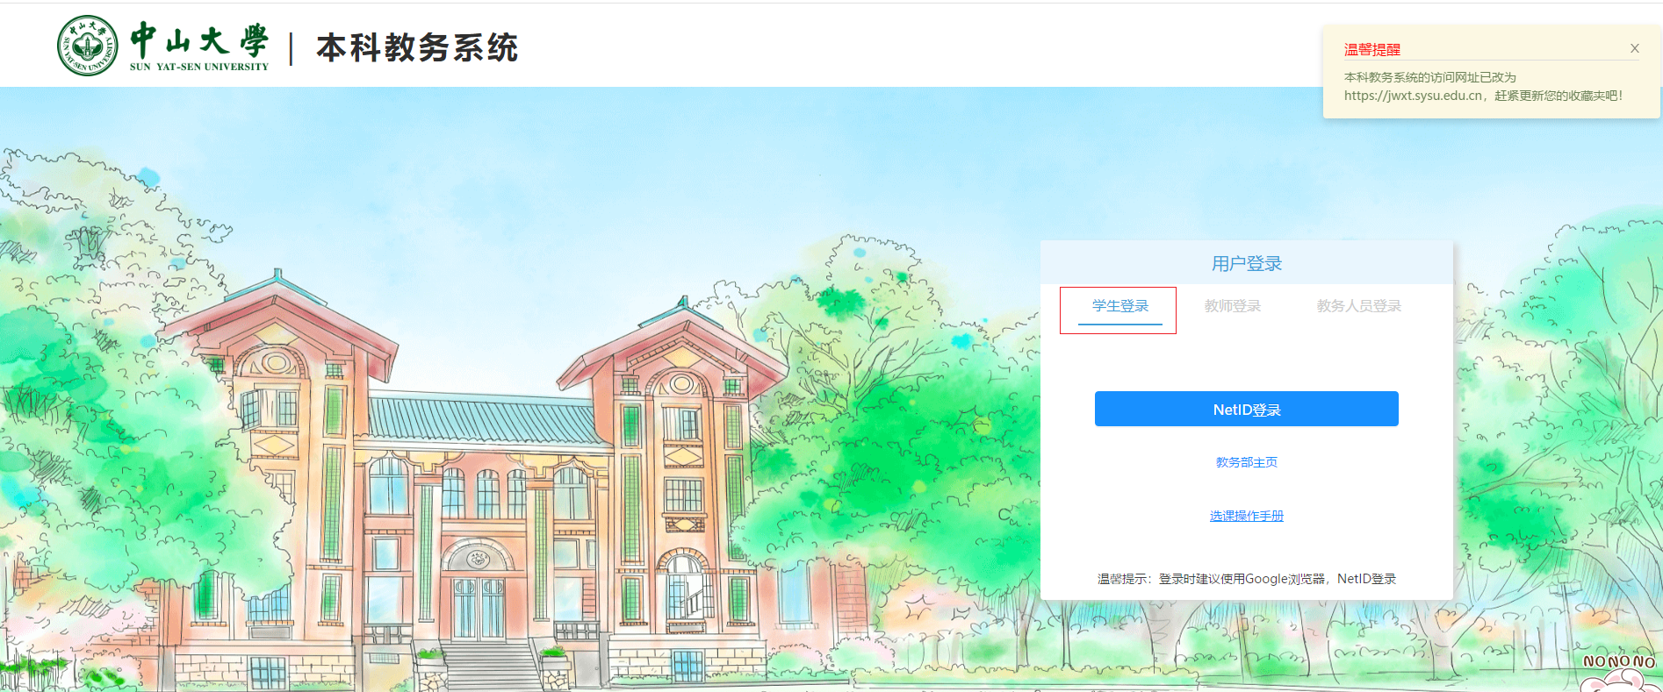
图1

步骤二：
在常用服务中点击“+”图标，再点击“转院系专业申请”图标（招生选拔申请也使用此模块），进入申请主界面，如图2、图3所示：
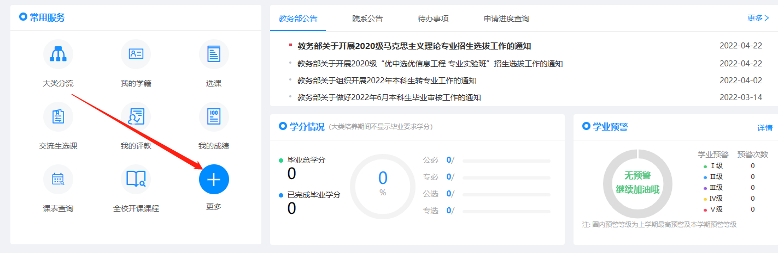
图2
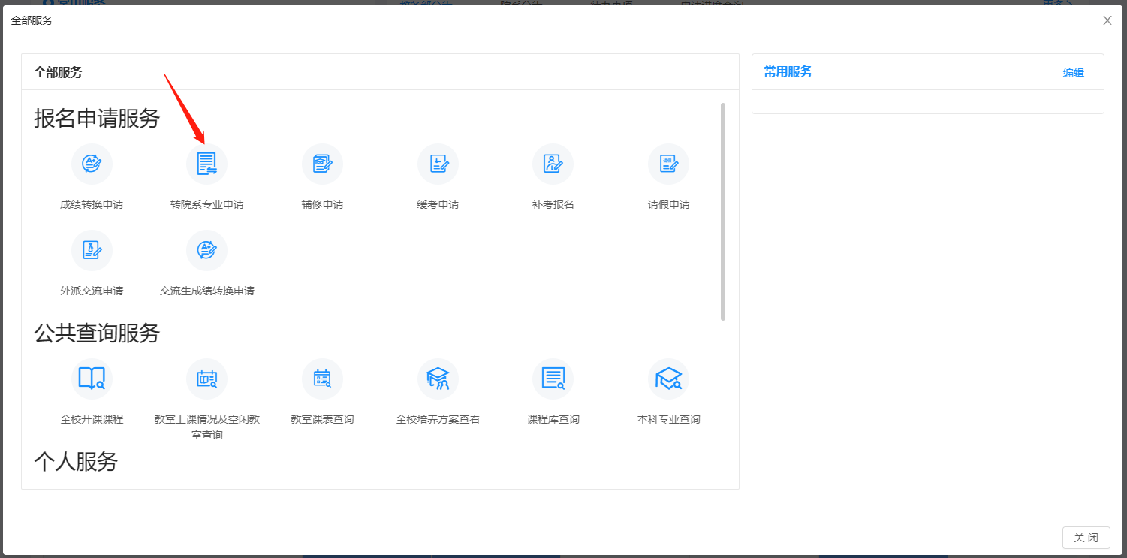
图3

步骤三：
点击“专业/大类”下的专业，可了解每个专业的接收计划等信息，点击院系接收计划后面的“申请”按钮，进入二次遴选专业招生选拔申请操作界面，如图4、图5所示：
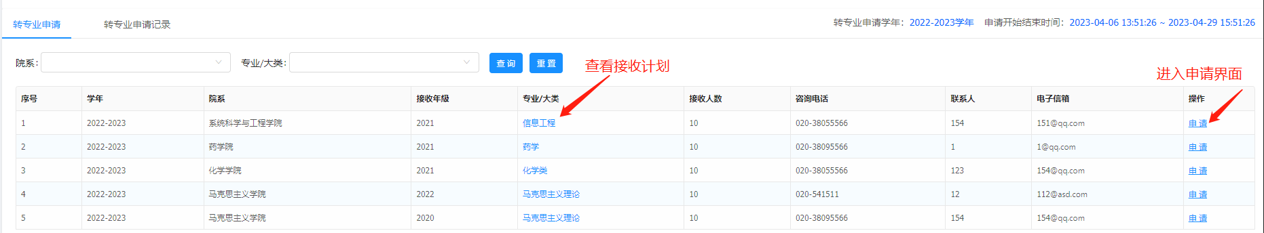
图4

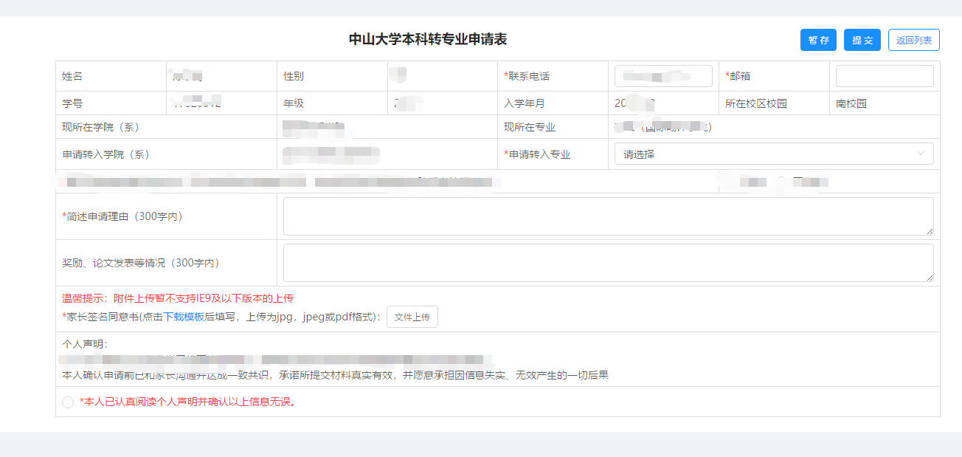
图5

在申请界面，红星标识内容都需填写完整，其中：
- 联系电话可人工修改，请确保为学生本人当前实际联系手机号。
- “是否同意接受降级（仅作接收院系收集意见用，学生是否降级根据接收院系考核后确定）”可忽略，本次二次遴选专业招生选拔录取的学生均为2024级。
- 家长签名同意书提供模板下载（附后），打印后需家长签字同意，文档扫描为JPG或PDF格式文件上传。
填写完整后可选择暂存或直接提交操作。

家长同意书

我是 同学的家长，已与孩子沟通二次遴选专业招生选拔申请事宜，了解相关规定。我同意我的孩子申请转入 学院 专业。

家长签名：
日期： 年 月 日
联系手机：

